Муниципальное бюджетное дошкольное образовательное учреждение
«Детский сад № 2 «Искорка»
Московская обл., г. Протвино, Северный проезд, д. 11, тел.8 (4967) 74-65-40 Сайт: www.proiskorka.ru E – mail: dsiskorka2@yandex.ru

ЭКОЛОГИЧЕСКИЙ ПРОЕКТ
в подготовительной группе

«Верни природе чистоту»

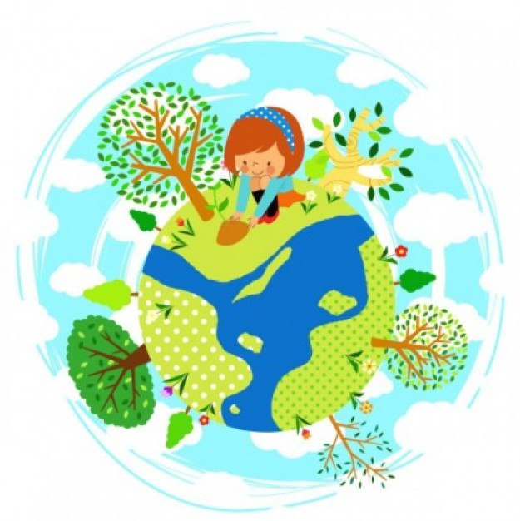
Выполнили воспитатели: Зычкова С.А.,Зоонегина Е.В.

Г.Протвино
2017г.

ЭКОЛОГИЧЕСКИЙ ПРОЕКТ

КРАТКАЯ АННОТАЦИЯ ПРОЕКТА
Девиз проекта: «Проснулся утром — прибери свою планету»
Тип проекта: информационно – исследовательский
Сроки реализации проекта: 2 месяца
Участники проекта: дети подготовительной группы, воспитатель, родители воспитанников.
Проблема: охрана природы, попытка решить проблему сбора и утилизации мусора.

Актуальность проблемы: Проблема сбора и утилизации отходов производства и потребления является одной из старейших в истории человечества. Неконтролируемый вывоз отходов приводил к загрязнению подземных и поверхностных вод, повышенному содержанию в воздухе метана, других продуктов гниения, размножению крыс, тараканов, распространению инфекционных болезней. Современное человечество пытается решать проблемы санитарной очистки городов от отходов, их складирования и переработки. Источниками образования отходов производства и потребления в современном мире являются предприятия, различные организации и индивидуальный потребитель. Большие объемы отходов производства и потребления оказывают отрицательное влияние на окружающую среду, состояние здоровья и условия жизни населения. Проблема усугубляется производством материалов, которые с трудом разрушаются, чем вызывают неотвратимое загрязнение почвенного покрова земли. При загрязнении почв самоочищения практически не происходит или происходит очень медленно. В таком случае токсичные вещества накапливаются, что способствует постепенному изменению химического состава почв, нарушению экосистемы. Из почвы токсичные вещества могут попасть в организмы животных, людей. Отходы накапливаются на санкционированных свалках (мусорные урны, контейнеры, полигоны) и несанкционированных (куда попало). Проблема утилизации и переработки мусора актуальна во всём мире, поэтому необходимо привлечение внимания к проблемам загрязнения окружающей среды, проявление инициативы в решении задач по охране окружающей среды, вовлечение в практическую природоохранную деятельность.

Цель проекта: Формирование у детей знания о разнообразных видах деятельности по защите природы.
Задачи проекта:
— расширять знания детей о взаимозависимости мира природы и деятельности человека;
— формировать представления о целесообразности вторичного использования бытовых и хозяйственных отходов;
— стимулировать интерес к исследовательской деятельности, опытным путём выявить, какие отходы разлагаются быстрее, совершенствовать умение оперировать имеющимися знаниями, обобщать, делать выводы;
— учить выражать свое отношение к поступкам детей и взрослых с позиции общепринятых норм и адекватно воспринимать оценку своего поведения;
— развивать воображение, умение реализовывать свои впечатления в художественно – творческой деятельности.

ПЛАН РЕАЛИЗАЦИИ ПРОЕКТА

Подготовительный этап.
1. Сбор и анализ литературных источников по теме.
2. Оформление дидактических материалов в соответствии с планом проекта.
3. Опрос «Мусор в нашем городе».
4. Разработка советов для родителей «Как обращаться с отходами дома?»
5. Подготовка родителей к работе над проектом.

Основной этап.

1. Беседа «Помогите природе».
2. Прогулка по экологической тропинке с целью нахождения мусора.
3. Наблюдение «Что происходит в природе со старыми листьями?»
4. Наблюдение и беседа «Куда девается мусор?»
5. Занятие «Чистые улицы города».
6. Экспериментальная деятельность «Рассортируем мусор», «Закапывание разного вида мусора: упаковочного материала; пищевых продуктов; опавших листьев» (для дальнейшего наблюдения за ними).
7. Рисование «Загрязнения нашего края».
8. Занятие «Верни природе чистоту».
9. «Бросаем умный взгляд на бросовый материал» — работа в творческой мастерской, изготовление поделок из бросового материала.
10. Занятие «Лучше мусорить сейчас, отвыкайте дети!»
11. Дидактические игры:
Лото «Сортируем мусор правильно»
Цель. Способствовать развитию умения дифференцировать, сортировать предметы по материалам, из которых они были изготовлены.

«Жизнь внизу по течению»
Цель игры: Подчеркнуть, что мусор не исчезает. Создается ситуация, в ходе которой у детей образуется мусор.

12. Чтение художественной литературы
— частушки про мусор;
— стихотворения о мусоре;
— сказка Рыжовой Н.А. «Серая шапочка и Красный волк»

13. Занятие «Сортируем мусор – бережем природу»

Заключительный этап.

В основе заключительного этапа лежит изготовление поделок из бросового материала на экологический конкурс детского творчества

ВЫВОД:

В результате исследовательской деятельности и наблюдений, мы пришли к выводу, что мусор искусственного происхождения засоряет окружающую среду, его нужно собирать в специально отведённые места (мусорные баки и т.п.) или использовать в качестве вторсырья для изготовления поделок из бросового материала.

Помните:
Бумага, брошенная вами, будет лежать более 2-х лет.
Консервная банка – более 30 лет.
Полиэтиленовый пакет – более 200 лет.
Стекло – 1000 лет.

Мы расширили знания о зависимости мира природы и людей, узнали о возможности вторичного использования мусора, экспериментировали. Теперь нам хочется бережнее относиться к природе, беречь и защищать ее.

Беседа «Помогите природе».
Цель:
Формирование у детей осознанно-правильного отношения к природе.
Задачи:
Заложить в детях основы экологической культуры.
Развивать в детях гуманное отношение к природе.
Воспитывать у детей желание охранять природу и содержать её в чистоте.
Предварительная работа:
Чтение художественной литературы о растениях.
Последовательность проведения беседы:
Воспитатель рассказывает детям сказку
"Необычный день цветка колокольчика"
Автор: Моисеева Н. В.
Жил на свете цветок колокольчик. Он был всегда весёлый, радовался, когда солнышко пригревало его голубые колокольчики, когда дождь поливал его и купал в чистых капельках, когда лёгкий ветерок сдувал с него пылинки, когда прилетали бабочки и играли с ним.
Однажды, на полянку, где рос колокольчик, приехали отдыхать люди. Цветок подумал, как весело я проведу сегодняшний день, дети будут любоваться мной. Колокольчик был так горд, что он выглядит прекрасно, взглянув в капельку росы, оставшуюся на соседней травинке, как в зеркало.
Он был готов к общению с людьми, как вдруг, что-то тяжелое полетело в его сторону, едва не сломав тоненький стебелёк колокольчика. Что случилось, сказал он сам себе и увидел коробку от сока, лежащую около его стебля. Цветок не мог подумать, что люди могут так плохо вести себя на природе. Прежние посетители луга никогда не сорили, убирали за собой мусор в пакет и куда-то увозили, правда куда, он не знал. Колокольчику было не понятно поведение этих людей.
Загрустивший цветок подумал, неужели эти люди не видят моей красоты? Подул ветерок, колокольчик покачался, надеясь, что всё-таки его заметят и полюбуются его красотой. Но в этот момент в его сторону опять полетели пачки от чипсов и фантики от конфет. У колокольчика не оставалось никакой надежды, он загрустил и опустил свою голубую головку низко-низко, ему было тяжело дышать.
Как, вдруг, самая маленькая девочка заметила голубой цветочек посреди горы мусора, подошла к нему, убрала весь мусор и позвала всех посмотреть на чудо цветок.
"Как же мы его раньше не заметили?"- говорили все. На что девочка ответила: " потому что вы его мусором завалили". Колокольчик, услышав такие слова, выпрямился поднял головку и увидел, что полянка снова стала прежней, где не было никакого мусора. Он был благодарен маленькой девочке и в знак уважения кивнул ей своим колокольчиком.
Все радовались, а колокольчик больше всех, ведь он даже не мог представить, чтобы могло случиться с ним не окажись той самой девочки рядом.
Обсуждение ведётся на основе вопросов:
1. Понравилась ли сказка?
2. Что в сказке понравилось больше всего?
3. Правильно ли вели себя люди, бросая мусор на траву и цветы? Почему?
4. Правильно ли повела себя маленькая девочка? Почему?
5. Кто знает, куда люди уносят мусор в пакете?
6. Как вы ведёте себя на природе?
7. Что бы могло произойти с колокольчиком, если бы его не спасла маленькая девочка?
Воспитатель::" Ребята, наша сказка со счастливым концом. спасибо, что находятся люди, которые любят природу и учат любить природу других людей. Я думаю, что вы все запомнили сказку и расскажете её своим друзьям и родителям."
Детям предлагается нарисовать цветок колокольчик.
Художественная деятельность детей.
Подведение итогов беседы проводится по вопросам:
1. Любим ли мы природу?
2. Охраняем ли природу? Как мы это делаем?
3. Как мы будем вести себя, если увидим плохое отношение к природе у других людей?
Воспитатель:" Ребята, я уверена, что вы любите природу и всегда будете её охранять."
Заучивание стихотворения
Не надо мусорить в лесу
Не надо мусорить в лесу,
Природы портя всю красу,
Должны мы срочно прекращать
Леса в помойку превращать!
В лесу играйте и гуляйте,
Но мусор там не оставляйте-
Когда лес чист, красив, опрятен,
То отдых в нём вдвойне приятен!
Автор: М. Крюков
Наблюдение и беседа «Куда девается мусор?»
Пищевые отходы: практически не наносят ущерб природе, но зато приносят вред человеку, образуя места размножения вредных микробов; время разложения пищевых отходов составляет 1-2 недели; вторично использовать такие отходы нельзя; один из способов утилизации пищевых отходов является их компостирование.

- Макулатура: ущерб природе приносит типографская краска, нанесенная на бумагу, которая выделяется в виде яда и приносит вред человеку; время разложения бумажных отходов составляет 2-3 года; лучший способ утилизации – сжигание; возможно вторичное использование – получение новой бумаги.

- Металлолом: приносит ущерб природе в виде травм животных; вызывает различные травмы и у человека; разложение металлолома в природе практически невозможно, его время разложения составляет до 1000 лет; способ утилизации – вывоз на свалку, либо вторичное его использование – это переплавка.

- Стеклотара: ущерб природе наносит в виде ран и порезов животных; битое стекло приносит вред и человеку так же в виде порезов и ран; разлагается в природе стекло несколько лет; утилизация стекла производится путем вывоза на свалку, либо вторичное его использование – переплавка.

- Пластмасса: препятствует газообмену в природе; выделяет ядовитые вещества, чем наносит вред человеку; время разложения в природе пластмассы составляет более 100 лет; утилизацию пластмассы производят путем сжигания, либо используют вторично переплавляя ее.

- Батарейки: вещества батарейки ядовиты, нанося тем самым вред животным и человеку; время разложения составляет 10 лет; вторично батарейки использовать нельзя, поэтому единственный способ их утилизации – это вывоз на свалку.

- Дерево: ущерб природе дерево практически не наносит, но человеку иногда наносит различные травмы; время разложения дерева составляет несколько десятков лет; способ утилизации – сжигание; вторично используют дерево, получая из него бумагу.
Занятие «Чистые улицы города».
Цель: уточнение знаний детей о значимости чистоты улиц города и о роли человека в поддержании ее.
Задачи:
- Расширять и закреплять представления детей об утилизации мусора, о вторичном использовании бытовых и хозяйственных отходов.
- Развивать творческие способности детей, мелкую мускулатуру рук, используя бросовый материал.
- Активизировать словарь детей.
- Воспитывать бережное отношение к чистоте улиц города.
Предварительная работа:
Чтение и обсуждение рассказа В. Сухомлинского «Две девочки»
Беседа «Какой вред может нанести природе консервная банка, полиэтиленовый пакет»
Домашнее задание:
- понаблюдать много ли мусора выбрасывают в течение дня члены вашей семьи;
- вместе с родителями сделать игрушку из бросового материала.
5. Конкурс «Подставка для карандашей» (украсить банку).
6. Проведение опыта: закопать в землю разные виды мусора (консервная банка, бумага, пакет, пластиковая бутылка, шкурка от банана и др.).
Ход занятия:
Идет Незнайка ест и бросает фантики от конфет.
Воспитатель: Что ты делаешь, Незнайка?
Незнайка: Конфеты ем.
Воспитатель: Ребята, что Незнайка делает неправильно?
Дети: Фантики бросать на землю нельзя.
Незнайка: А что? Я всегда так делаю. И все так делают. Правда, ребята?
Воспитатель:
- Ребята, давайте расскажем Незнайке, что будет, если все будут бросать мусор на землю?
- Вы знаете, откуда берется мусор?
- Как можно мусор назвать другими словами?
- Как вы думаете, куда вывозят контейнеры с мусором? (на городскую свалку)
- Я предлагаю поиграть вместе с Незнайкой в игру «Свалка – это хорошо или плохо?». В один столбик будем ставить значок «+», если это хорошо, в другой «-», если это плохо.
- Что будет, если не вывозить мусор из контейнеров? (возле дома образуется большая гора мусора) «-»
- Свалка нужна? (нужна, так как туда вывозят мусор из городских контейнеров) «+»
- Когда мусор долго лежит на свалке, что происходит? (он гниет, появляются микробы, выделяются вредные вещества, которые ветром разносятся по округе, смываются дождем в реки) «-»
- Кого можно увидеть на свалке? (птиц, бездомных собак, кошек) Значит, свалка дает им пищу. «+»
- Эти птицы и животные могут появиться в городе? Раз свалка – это рассадник микробов, то, что может случиться с животными и птицами? (могут заболеть и распространяют болезни, прилетая, прибегая в город) «-»
- Как уничтожают мусор на свалке? (сжигают) А при сжигании видели, какой образуется дым? (черный, едкий, в нем много ядовитых веществ, которые разносятся ветром) «-»
- Как вы думаете, красиво ли смотрится свалка возле леса, речки, на поляне? «-»
- Давайте посчитаем «+» и «-», что получилось? Так значит свалка это плохо, она загрязняет воздух, воду, природу. Рядом со свалкой нельзя жить не только людям, но и животным. А ты Незнайка решил весь город превратить в большую свалку.
Воспитатель читает стихотворение А. Усачева «Мусорная фантазия»
Не бросайте никогда корки, шкурки, палки –
Быстро наши города превратятся в свалки.
Если мусорить сейчас, то довольно скоро
Могут вырасти у нас Мусорные горы.
Но когда летать начнут в школу на ракете -
Пострашней произойдут беды на планете…
Как пойдут швырять вверху в космос из ракеты
Банки, склянки, шелуху, рваные пакеты…
Вот тогда не полетят в Новый год снежинки,
А посыплются как град, старые ботинки.
А когда пойдут дожди из пустых бутылок –
На прогулку не ходи: береги затылок!
Что же вырастет в саду или в огороде,
Как пойдет круговорот мусора в природе?
И хотя мы в детский сад не летим в ракете,
Лучше мусорить сейчас отвыкайте, дети!

Незнайка: Да ребята, я все понял. Больше не буду мусорить на улице. Буду бросать фантики в урны.
Незнайка уходит.
Воспитатель:
- Ребята, как вы думаете, что делать с мусором, которого так много?
- Я вам предлагаю посмотреть фильм, в котором показывается, как перерабатывается мусор на больших перерабатывающих заводах.
Возвращается Незнайка с пакетом разного мусора (коробки из-под молока, фантики, пластиковые бутылки)
Незнайка: Ребята, посмотрите, не успел выйти из вашего садика, вон, сколько мусора насобирал.
Незнайка достает все то, что принес.
Воспитатель: Ребята, как вы думаете, что мы можем сделать с этим мусором? (выбросить в урну). А можем мы его как-то использовать? Что из них можно сделать? (кормушки)
Незнайка: А я не умею.
Воспитатель: Научим его ребята?
Дети с Незнайкой и воспитателем изготовляют кормушки, украшая их фантиками от конфет.
Незнайка: Вот здорово. Какие красивые получились. У меня в кармане и семечки есть (насыпает в кормушку). Пойду, повешу их на деревья, чтобы птицы не летали больше на свалку, а питались в кормушке. А вы ребята не забывайте корм им подсыпать.
Незнайка довольный прощается и уходит.
Воспитатель:
Ребята, Незнайка ушел такой довольный, так много узнал, а вы узнали что-то новое сегодня? Что вам особенно понравилось? Что показалось интересным? Какой информацией вы можете поделиться со своими родителями, друзьями?
- Так давайте же все вместе будем делать чище свой двор, улицу, город, и все люди будут дышать свежим воздухом, любоваться красотой природы.

«Бросаем умный взгляд на бросовый материал» — работа в творческой мастерской, изготовление поделок из бросового материала.

В процессе изготовления поделок из бросового материала у дошкольников:
• развивается умение анализировать предметы окружающей действительности;
• формируются обобщённые представления о создаваемых объектах, развиваются самостоятельность мышления, творчество, художественный вкус;
• формируются ценные качества личности (аккуратность, целеустремлённость, настойчивость в достижении цели и т. д.);
• у родителей сформируются представления о влиянии ручного труда на развитие творческих способностей у ребенка;
• у родителей повысится общий культурный уровень.
Вывод: таким образом, занятия художественно-творческой деятельностью с использованием различных материалов, в том числе и бросового, способствует развитию у детей творческих способностей

Интерес к изготовлению поделок из бросового материала у детей существенно зависит от того, насколько условия и организация ручного труда позволяют удовлетворить основные потребности ребёнка, а именно желание чувствовать себя способным сделать нечто такое, что можно использовать и, что способно вызвать одобрение окружающих.

Изготовление поделок из бросового материала, как нельзя лучше отвечает этой потребности и способствует развитию пространственных представлений, практическому освоению некоторых физических закономерностей, познанию свойств различных материалов.

Ребёнок ,овладевая разнообразными способами практических действий, приобретает, так называемую ручную умелость.
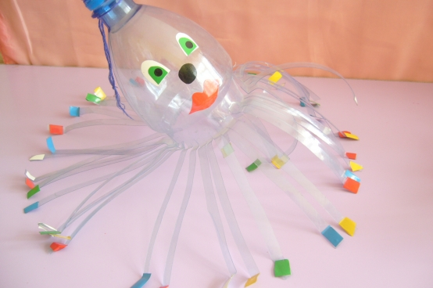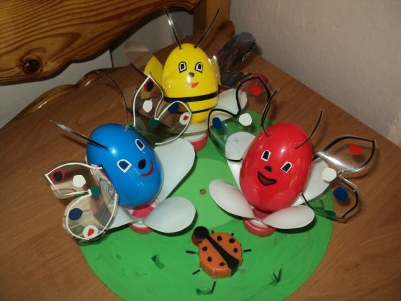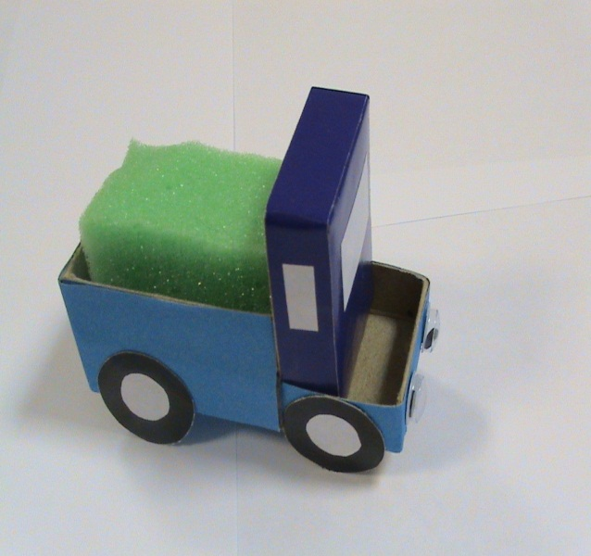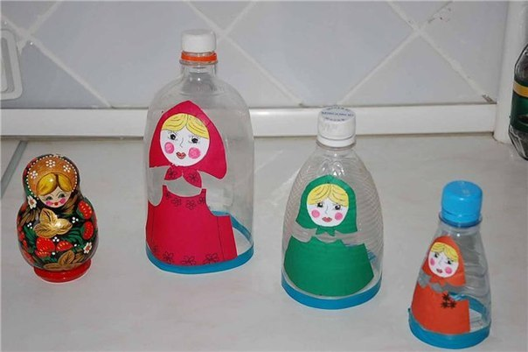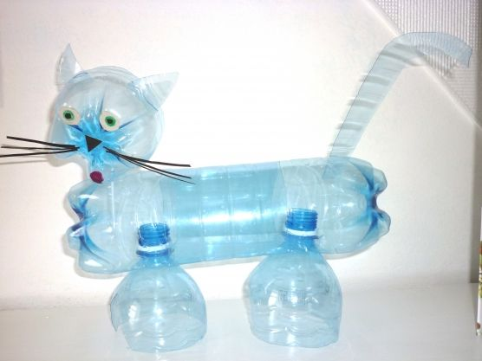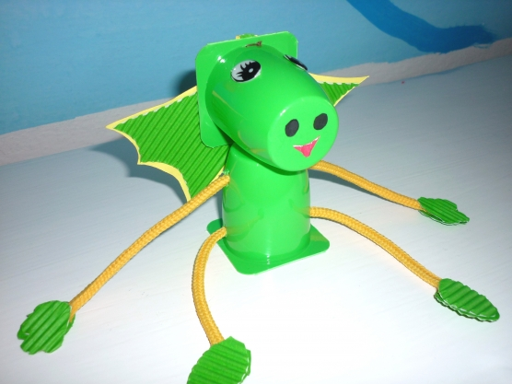

В ходе проекта были проведены занятия по экологии "Весенние хлопоты птиц"(продуктивная деятельность : лепка "Птица в гнезде"), "Скворцы прилетели"(продуктивная деятельность:аппликация из геометрических фигур "Скворечник"), "Кто проснулся первым" (наблюдение на прогулке за жуком Пожарником)

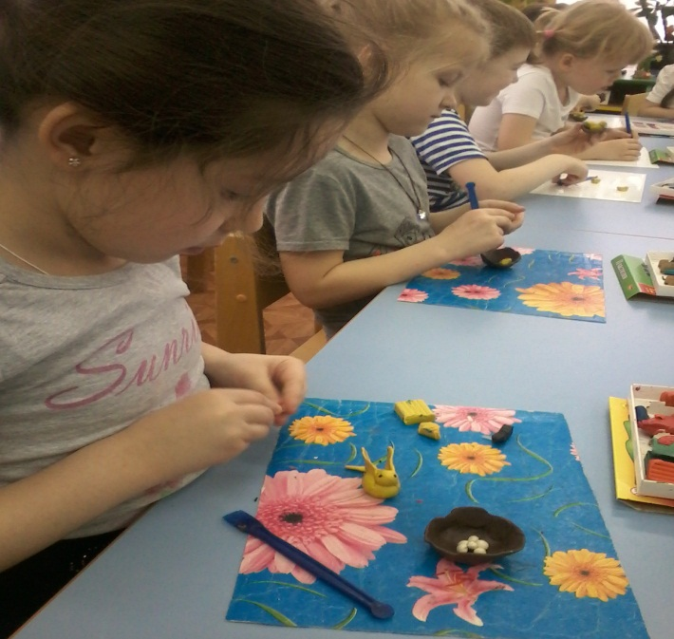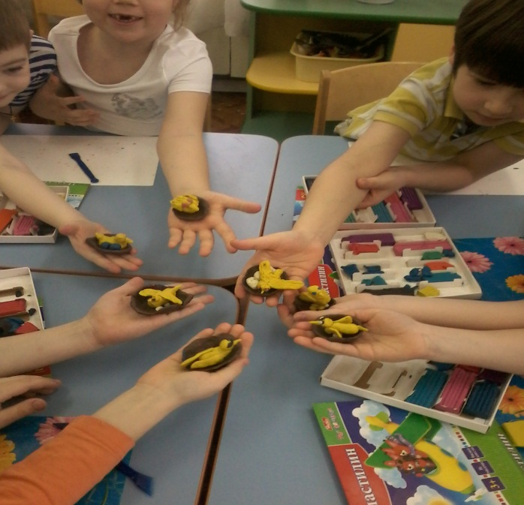

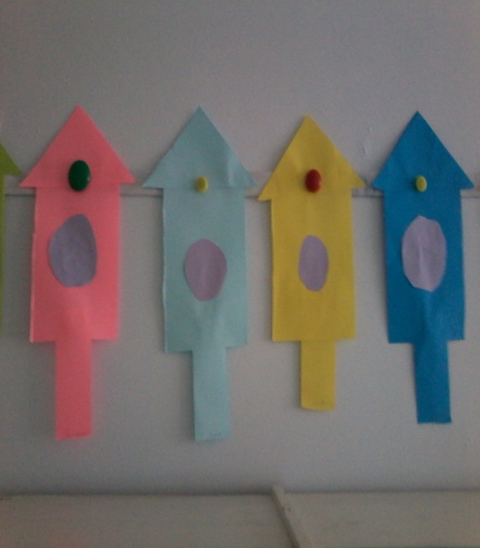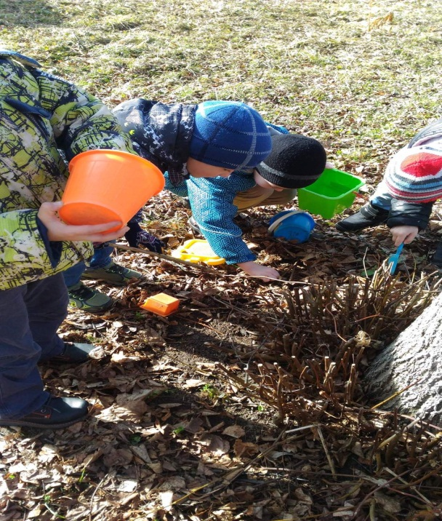

Берегите природу, относитесь к ней с любовью и тогда она ответит тем же. Ведь природа устроена так, что если ей не нравится обращение с ней, то она накажет сурово. Каждому из нас приятно прогуляться по лесу, в котором нет мусора. Приятно нежиться в чистом озере или речушке, где нет разбитых бутылок, где чистая хрустальная вода, сквозь гладь которой видно дно с растениями и животными. Всем нам нравится дышать чистым и свежим воздухом, в котором нет примесей серы и газа, который наполнен свежестью зелени, трав и цветов. Каждый из нас в ответе за свое отношение к природе. Давайте будем внимательными к ней и тогда жить станет проще.

